УХВАЛЕНО
Загальними зборами
колективу МЗОШ № 29
від 29 травня 2020 р.
протокол № 1

СХВАЛЕНО
рішенням педагогічної ради
від 29 травня 2020 р.,
протокол № 5

ЗАТВЕРДЖЕНО
наказом № 53 від 29 травня 2020 р.

МЕМАРАНДУМ СПІВПРАЦІ
МИКОЛАЇВСЬКОЇ ЗАГАЛЬНООСВІТНЬОЇ
ШКОЛИ № 29
МИКОЛАЇВСЬКОЇ МІСЬКОЇ РАДИ
МИКОЛАЇВСЬКОЇ ОБЛАСТІ

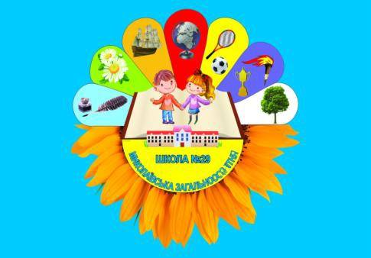

ПРЕАМБУЛА
РОЗДІЛ 1. СТРУКТУРА, ПРАВИЛА ТА РЕГЛАМЕНТИ
1.1. Правила та регламенти
1.2. Структура громадського самоврядування в закладі освіти
1.2.1. Самоврядування здобувачів освіти
1.2.2. Самоврядування працівників закладу освіти
1.2.3. Батьківське самоврядування закладу освіти
1.3 Принципи фінансування та спів фінансування
1.3.1. Фінансування коштом державного та місцевого бюджетів
1.3.2. Додаткове співфінансування батьків

РОЗДІЛ 2. ПІДВИЩЕННЯ ЕФЕКТИВНОСТІ ОСВІТНЬОГО ПРОЦЕСУ
2.1. Організація освітнього процесу в межах навчальної діяльності
2.2. Організація освітнього процесу поза межами навчальної діяльності

РОЗДІЛ 3. БЕЗПЕКА В ШКОЛІ
  - . Сприятливе фізичне середовище
3.2 Безпечне та комфортне психосоціальне середовище

МЕМОРАНДУМ СПІВПРАЦІ
між усіма учасниками освітнього процесу: педагогами, учнями та батьками Миколаївської загальноосвітньої школи І-ІІІ ступенів № 29 Миколаївської міської ради Миколаївської області

ПРО МЕМОРАНДУМ

Цей Меморандум має на меті допомогти шкільним спільнотам дійти згоди і впорядкувати всі аспекти життя школи за новими, сучасними принципами.

Він не є новим нормативно-правовим актом, яким школа неодмінно мусить скористатися. Він прийнятий при обговоренні зі шкільною спільнотою кожного з пунктів і погодження спільних правил життя в школі. Адже лише шляхом домовленостей, урахування всіх інтересів і досягнення консенсусу можна створити в школі сприятливі умови для успішної освіти й комфортного перебування дітей.

Сьогодні українська система освіти змінюється через дію реформи “Нова українська школа”. Стосунки між керівництвом школи, вчителями, батьками і учнями також зазнають змін – але цю реформу неможливо впровадити директивно.

Ідеться про зміну умов своєрідного суспільного договору в школі, переосмислення звичних практик та реакцій на проблеми шкільного життя, норм поведінки в школі та стосовно школи.

Ми намагалися створити універсальний текст Меморандуму. Розділи “Меморандуму співпраці між усіма учасниками освітнього процесу: педагогами, учнями та батьками” подають мапу ключових взаємодій освітян, батьків та дітей у школі.

Водночас документ побудований так, що дозволяє нашій шкільній громаді доповнити його власним змістом, своїми розділами, спільно узгодженими правилами. Незмінними залишаються тільки принципи, на яких ґрунтуються всі домовленості Меморандуму і які є визначальними для реформи системи середньої освіти в Україні.

Ми, педагоги, батьки та учні, виходимо з того, що:
- головним принципом співпраці всіх учасників освітнього процесу є принцип дитиноцентризму, тобто орієнтація на потреби учня;
- освітній процес ґрунтується на співпраці педагогів, батьків та учнів. Саме взаємодія в межах трикутника “учень-учитель-батьки” створює простір для сучасної ефективної освіти;
- в основу співпраці між усіма учасниками освітнього процесу покладені принципи педагогіки партнерства як складника концепції “Нова українська школа” (НУШ):
- повага до особистості;
- доброзичливість і позитивне ставлення;
- довіра у відносинах;
- діалог – взаємодія – взаємоповага;
- розподілене лідерство (проактивність, право вибору та відповідальність за нього, горизонтальність зв’язків);
- принцип соціального партнерства (рівність сторін, добровільність прийняття зобов’язань, обов’язковість виконання домовленостей).
-з урахуванням концепції “Нова українська школа” (НУШ) всі учасники освітнього процесу виявляють готовність до удосконалення освітнього процесу за напрямками:
- готовність до інновацій;
- нові стандарти й результати навчання;
- автономія школи та вчителя;
- взаємодія між усіма учасниками освітнього процесу ґрунтується на принципах рівноправності, толерантності, академічної доброчесності, неприпустимості булінгу та психологічного насильства;
- співпраця має відбуватись на засадах обов’язковості розгляду пропозицій сторін; пріоритету узгоджувальних процедур; прозорості, відкритості та гласності; обов’язковості дотримання досягнутих домовленостей; взаємної відповідальності сторін;
- дії та поведінка всіх учасників освітнього процесу в шкільному просторі та поза ним ґрунтуються на повазі до прав людини, прав дитини та дотриманні чинного законодавства України;
- жодне положення цього Меморандуму не звільняє від відповідальності за порушення норм чинного законодавства України і не може змінювати прямі норми законодавства та України та вимог міжнародних договорів, ратифікованих Україною.
Нормативно правові документи:
1. Загальна декларація прав людини, ст. 1 «Освіта повинна бути спрямована на повний розвиток людської особи і збільшення поваги до прав людини і основних свобод».
2. Загальна декларація прав людини, ст. 26 п.2 «Найкраще забезпечення інтересів дитини має бути керівним принципом для тих, хто несе відповідальність за її освіту і навчання».
3. Декларація прав дитини (ухвалена резолюцією 1386 (ХIV) Генеральної Асамблеї ООН від 20 листопада 1959 року) «Метою освіти є всебічний розвиток людини як особистості та найвищої цінності суспільства, її талантів, інтелектуальних, творчих і фізичних здібностей, формування цінностей і необхідних для успішної самореалізації компетентностей, виховання відповідальних громадян, які здатні до свідомого суспільного вибору та спрямування своєї діяльності на користь іншим людям і суспільству…»
4. Закон України «Про освіту» (стаття 5) «Освіта є державним пріоритетом, що забезпечує інноваційний, соціально-економічний і культурний розвиток суспільства. Фінансування освіти є інвестицією в людський потенціал, сталий розвиток суспільства і держави»
5. Закон України «Про освіту» (№ 2145-VIII від 05.09.2017) «Законодавство України про загальну середню освіту складається з Конституції України, Закону України «Про освіту», Закон України «Про повну загальну середню освіту», інших актів законодавства у сфері освіти і науки та міжнародних договорів України, укладених в установленому законом порядку»
6. Закон України «Про освіту» (Стаття 3)
«Ніхто не може бути обмежений у праві на здобуття освіти. Право на освіту гарантується незалежно від віку, статі, раси, стану здоров’я, інвалідності, громадянства, національності, політичних, релігійних чи інших переконань, кольору шкіри, місця проживання, мови спілкування, походження, соціального і майнового стану, наявності судимості, а також інших обставин та ознак.
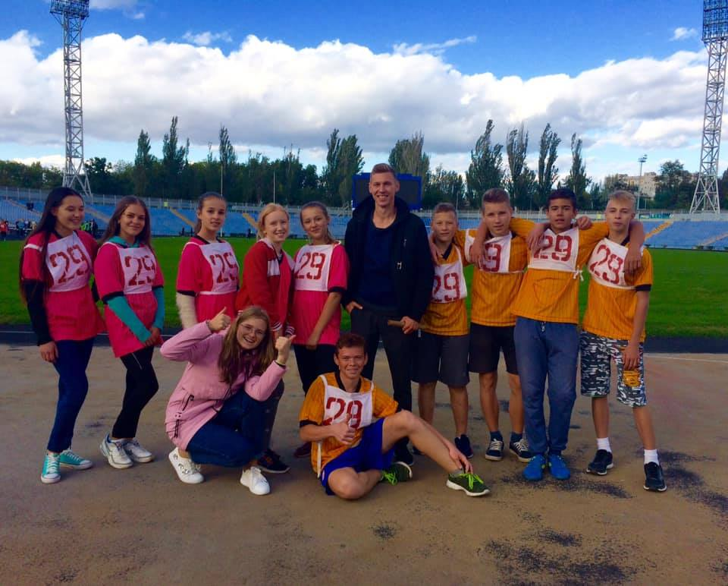
РОЗДІЛ 1. СТРУКТУРА, ПРАВИЛА ТА РЕГЛАМЕНТИ

1.1. ПРАВИЛА ТА РЕГЛАМЕНТИ
Ми, педагоги, батьки та учні, виходимо з того, що:
Школа як спільнота та осередок місцевої громади може створити власні правила та регламенти, що не суперечать чинному законодавству. Вони мають бути публічними, всім відомими, загальнодоступними, зрозумілими всім і прийнятними для всіх учасників освітнього процесу в школі. Правила мають ґрунтуватись на загальнолюдських цінностях, принципах демократії та прозорості в ухваленні рішень, рівного доступу до всіх послуг, поваги до різноманітності культур. (Ст. 28 та 70 Закону України “Про освіту”, а також статті 26, 27, 28 та 29 Закону України “Про повну загальну середню освіту”)
Документами, які регулюють норми та правила поведінки і взаємодії всіх членів шкільної громади є:
- Статут школи;
- Етичний кодекс (Правила поведінки здобувачів освіти);
- Положення про академічну доброчесність;
- Порядок організації пропускного режиму та правил відвідування школи;
- Порядок звернень і скарг у разі недотримання норм регуляційних документів та виникнення конфліктів;
- Антибулінгова політика безпеки та захисту особистості;

- Ключові питання взаємодії між учасниками освітнього процесу в школі вирішуються на Загальних зборах, які формуються з представників шкільного самоврядування педагогів, учнів та батьків. У разі потреби на Загальних зборах для вирішення поточних питань життя школи може бути обрана Координаційна рада, сформована з представників усіх учасників освітнього процесу. Координаційна рада може збиратися за потреби або регулярно – один раз на місяць. Адміністрація школи надає приміщення для роботи органів батьківського та учнівського самоврядування.
- Інформація про час і місце проведення Загальних зборів колективу закладу освіти розміщується в закладі освіти на дошці оголошень (1 поверх) та оприлюднюється на офіційному вебсайті школи, соціальних групах класів не пізніше ніж за один місяць до дня їх проведення.
- Загальні збори колективу школи щороку заслуховують звіт директора школи, оцінюють його діяльність і за результатами оцінки можуть ініціювати проведення позапланового інституційного аудиту закладу освіти.
Регуляційні документи мають бути публічними, всім відомими, загальнодоступними і сприйматися всіма учасниками освітнього процесу.
Регуляційні документи розробляються за участі всіх учасників освітнього процесу. Пропозиції акумулюються і обробляються за допомогою органів шкільного самоврядування або за допомогою уповноважених осіб, потім узгоджуються та ухвалюються на Загальних зборах школи. Змінювати регуляційні документи або їхні частини можна за потреби через винесення пропозицій змін на Загальні збори школи та їхнього ухвалення. Види регуляційних документів та їхній зміст шкільна спільнота визначає самостійно
Невід’ємним складником правил та регламентів школи є порядок звернень і скарг у разі недотримання норм регуляційних документів та виникнення конфліктів, а також порядок їхнього розгляду та шляхи вирішення. Конфлікти можуть розв’язуватися за допомогою шкільної служби медіації. Першим рівнем є звернення до вчителя (класного керівника); якщо питання не вирішується, наступним рівнем є письмове звернення до адміністрації школи. Наступною інстанцією для розгляду та вирішення проблеми можуть бути Загальні збори школи та/або письмове звернення до засновника закладу освіти або до відповідного департаменту (управління) освіти, який діє від імені засновника. В разі необхідності для вирішення конфліктів можна звернутись до освітнього омбудсмена та/або до суду.

1.2. СТРУКТУРА ГРОМАДСЬКОГО САМОВРЯДУВАННЯ В ЗАКЛАДІ ОСВІТИ
Відповідно до Закону України “Про освіту”, громадське самоврядування в закладі освіти – це право учасників освітнього процесу як безпосередньо, так і через органи громадського самоврядування колективно вирішувати питання організації та забезпечення освітнього процесу в закладі освіти, захисту їхніх прав та інтересів, організації дозвілля та оздоровлення, брати участь у громадському нагляді та в управлінні закладом освіти у межах повноважень, визначених законом та установчими документами закладу освіти.
Запорука плідної роботи громадського самоврядування в школі – максимальна залученість усіх членів спільноти та ефективна комунікація між ними. Канали комунікації в школі мають бути доступними і зручними для всіх. Члени шкільної спільноти, які не мають можливості користуватися шкільним сайтом та/або месенджерами і сторінками в соцмережах, забезпечені зручними та зрозумілими для них формами комунікації і зворотного зв’язку: дошок оголошень у школі (1 поверх), скриньок, куди можна кидати записки з пропозиціями (1 поверх), паркан довіри (2 поверх).
Показником дієвості громадського самоврядування в школі є налагоджені механізми зворотного зв’язку: забезпечена можливість для обговорень, питань, петицій, голосувань (сайт школи, групи в соцмережах), створення “банку пропозицій та ідей”, врахування запитів і пропозицій у подальшій роботі.
Інструментом оцінки ефективності громадського самоврядування в школі є процедура самооцінки, яка проводиться за рішенням органів шкільного самоврядування. Самооцінка проходить у вигляді анонімного опитування (анкетування) педагогів, батьків та учнів, що передбачає подальше коригування роботи громадського самоврядування з урахуванням результатів опитування.
У закладі освіти можуть діяти такі органи громадського самоврядування:
1. Самоврядування працівників школи;
2. Самоврядування здобувачів освіти;
3. Батьківське самоврядування.

1.2.1. УЧНІВСЬКЕ САМОВРЯДУВАННЯ ЗДОБУВАЧІВ ОСВІТИ
Самоврядування здобувачів освіти є однією з форм громадського самоврядування в школі.
Завдання учнівського самоврядування:
- Залучення дітей та молоді до прийняття рішень.
- Захист прав та інтересів учнів.
- Реалізація інтересів учнів, підтримка їхніх здібностей, прав та свобод.
- Створення умов для самореалізації учнів.
- Налагодження контактів та реалізація спільних проектів, ініційованих учнями.

Самоврядування здобувачів освіти діє з метою формування та розвитку громадянських, управлінських і соціальних компетентностей учнів, пов'язаних з ідеями демократії, справедливості, рівності, прав людини, добробуту, здорового способу життя тощо. Самоврядування здобувачів освіти здійснюється учнями безпосередньо і через органи учнівського самоврядування. Учні мають рівні права на участь в учнівському самоврядуванні, а також вільно обирати та бути обраними до органів учнівського самоврядування
Самоврядування здобувачів освіти діє на рівні класу та школи. Органи учнівського самоврядування утворюються за ініціативою учнів, а також можуть мати різноманітні форми і назви.
Вищим органом самоврядування здобувачів освіти є загальні збори або учнівська конференція.
Органи самоврядування здобувачів освіти мають право:
- брати участь в обговоренні питань удосконалення освітнього процесу, науково-дослідної роботи, організації дозвілля, оздоровлення, побуту та харчування;
- проводити за погодженням з керівником закладу освіти організаційні, просвітницькі, наукові, спортивні, оздоровчі та інші заходи та/або ініціювати їх проведення перед керівництвом закладу освіти;
- брати участь у заходах (процесах) із забезпечення якості освіти відповідно до процедур внутрішньої системи забезпечення якості освіти;
- захищати права та інтереси учнів, які здобувають освіту у цьому закладі освіти;
- вносити пропозиції та/або брати участь у розробленні та/або обговоренні плану роботи закладу освіти, змісту освітніх і навчальних програм;
- через своїх представників брати участь у засіданнях педагогічної ради з усіх питань, що стосуються організації та реалізації освітнього процесу.
Рішення органу самоврядування здобувачів освіти виконується учнями на добровільних засадах.

1.2.2. САМОВРЯДУВАННЯ ПРАЦІВНИКІВ ЗАКЛАДУ ОСВІТИ
Вищим органом громадського самоврядування працівників закладу освіти є загальні збори трудового колективу закладу освіти. Порядок та періодичність скликання (не менш як один раз на рік), порядок прийняття рішень, чисельність, склад загальних зборів колективу, інші питання діяльності, що не врегульовані законодавством, визначаються статутом і колективним договором (за наявності) закладу освіти.
Загальні збори колективу:
- розглядають та схвалюють проект колективного договору;
- затверджують правила внутрішнього трудового розпорядку;
- визначають порядок обрання, чисельність, склад і строк повноважень комісії з трудових спорів;
- обирають комісію з трудових спорів.
Загальні збори колективу можуть утворювати комісію з питань охорони праці та здійснювати інші повноваження, визначені законодавством.
Рішення загальних зборів трудового колективу підписуються головуючим на засіданні та секретарем.
Рішення загальних зборів колективу, прийняті у межах їх повноважень, є обов'язковими до виконання всіма працівниками закладу освіти.

1.2.3. БАТЬКІВСЬКЕ САМОВРЯДУВАННЯ ЗАКЛАДУ ОСВІТИ
У закладі освіти може діяти батьківське самоврядування.
Батьківське самоврядування здійснюється батьками учнів як безпосередньо, так і через органи батьківського самоврядування, з метою захисту прав та інтересів учнів, організації їх дозвілля та оздоровлення, громадського нагляду (контролю) в межах повноважень, визначених цим Законом України «Про повну загальну середню освіту» та статутом закладу освіти.
Батьки мають право утворювати різні органи батьківського самоврядування (в межах класу, закладу освіти, за інтересами тощо).
Рішення органу батьківського самоврядування виконується батьками виключно на добровільних засадах.
Рішення органу батьківського самоврядування з питань організації освітнього процесу та/або діяльності закладу освіти можуть бути реалізовані виключно за рішенням керівника закладу освіти, якщо таке рішення не суперечить законодавству.
Рішення, заходи та форми батьківського самоврядування не повинні призводити до надання іншим учасникам освітнього процесу привілеїв чи обмежень за будь-якою ознакою, порушувати їхні права та/або законні інтереси, а також не можуть бути підставою для прийняття управлінських рішень, що не відповідають законодавству.
Органи батьківського самоврядування мають право, але не зобов'язані оформляти свої рішення відповідними протоколами.
Працівники закладу освіти не мають права втручатися в діяльність батьківського самоврядування, а також збирати чи зберігати протоколи засідань органів батьківського самоврядування.

1.3. ПРИНЦИПИ ФІНАНСУВАННЯ ТА СПІВФІНАНСУВАННЯ
Ми, вчителі, батьки і учні, виходимо з того, що: фінансова діяльність шкільної спільноти ґрунтується на принципах відкритості, зрозумілості і прозорості. Співучасть батьків у фінансових витратах школи є добровільною та може бути спрямована переважно на цільові проекти, що знайшли підтримку більшості класної або шкільної спільноти.

1.3.1 Фінансування коштом державного та місцевого бюджетів
1. Фінансування здобуття повної загальної середньої освіти здійснюється за рахунок коштів державного, місцевих бюджетів та інших джерел, не заборонених законодавством.
Якщо заклад освіти та його засновники отримують публічні кошти, вони зобов’язані оприлюднювати на своїх веб-сайтах кошторис і фінансовий звіт про надходження та використання всіх отриманих коштів, інформацію про перелік товарів, робіт і послуг, отриманих як благодійна допомога, із зазначенням їх вартості, а також про кошти, отримані з інших джерел, не заборонених законодавством.
2. Навчання та виховання осіб з особливими освітніми потребами, зокрема тими, що спричинені порушенням розвитку та інвалідністю, у закладі середньої освіти здійснюються за рахунок коштів освітніх субвенцій, державного та місцевих бюджетів, інших джерел, не заборонених законодавством, у тому числі з урахуванням потреб дитини, визначених в індивідуальній програмі розвитку.
3. Кошторис і фінансовий звіт є складовими плану розвитку школи, який складає адміністрація школи та презентує його шкільній громаді. Раз на рік директор школи публічно звітує про виконання річного плану, до якого входить і фінансове звітування, та презентує план розвитку школи на наступний рік, а також пов'язані з цим планом очікувані фінансові потреби.
4. Всі члени шкільної спільноти мають вільний доступ до інформації про кошторис і фінансовий звіт школи. Окрім інформації про надходження і використання всіх отриманих коштів, адміністрація школи має надавати інформацію про запити на фінансування до засновників школи, місцевої влади, спонсорів тощо, а також відповіді на них.
3. Матеріальні цінності, отримані школою від благодійних організацій, спонсорів тощо, беруться на облік за актом приймання-передачі з визначенням їхньої балансової вартості. Ці речі та (або) гроші, отримані школою, відображаються в загальному фінансовому звіті в графі “надходження”.
4. Подання адміністрацією школи недостовірної інформації у фінансовому звіті карається штрафом згідно з чинним законодавством. Питання щодо кошторису та фінансового звіту вирішуються через звернення до адміністрації школи або районного департаменту (управління) освіти.

1.3.2. Додаткове співфінансування силами батьків
Батьки за власною ініціативою та на добровільних засадах створюють благодійний фонд відповідно до ЗУ “Про благодійну діяльність та благодійні організації”, визначають форми участі батьків у його роботі: грошові внески (їх обсяг і частоту), роботи чи послуги на користь школи, пошук зовнішнього фінансування тощо. Вони ж контролюють і розпоряджаються його коштами, використовують їх на власний розсуд: закупівля навчального обладнання, ремонти, додаткові заняття, екскурсії, літні табори, харчування. Вони мають повноваження закуповувати товари і послуги для школи, виконувати у ній різні роботи на безоплатній основі (ст. 5 згаданого вище закону). Керувати фондом може особа обрана на загальних зборах батьків.
. Співфінансування силами батьків здійснюється за принципами:
- Добровільності. Ніхто не може нікого примусити здавати гроші на будь-що.
- Конфіденційності. Без згоди людини ніхто не має права публічно оголошувати, взяла вона участь у співфінансуванні чи ні.
- Прозорої та системної звітності.
Співфінансування школи силами батьків є частиною кошторису і відображається в звіті у графі «надходження». Гроші приймаються виключно в безготівковій формі та надходять на спецрахунок школи. Якщо батьки вирішили передати школі будь-які матеріальні цінності, вони мають бути взяті на облік за актом приймання-передачі з визначенням їхньої балансової вартості.
Батьки мають можливості контролювати та перевіряти реальні потреби школи в їхньому співфінансуванні.. Перевірити адекватність тендерних закупівель можна через сайт ProZorro. Перевірити, чи потреба у співфінансуванні силами батьків певних речей (мийних засобів, фарби тощо) дійсно існує, батьки можуть, ініціювавши інвентаризаційну перевірку і створивши відповідну комісію, що перевірить фактичну наявність або відсутність речей, на закупівлю яких пропонується співфінансування.
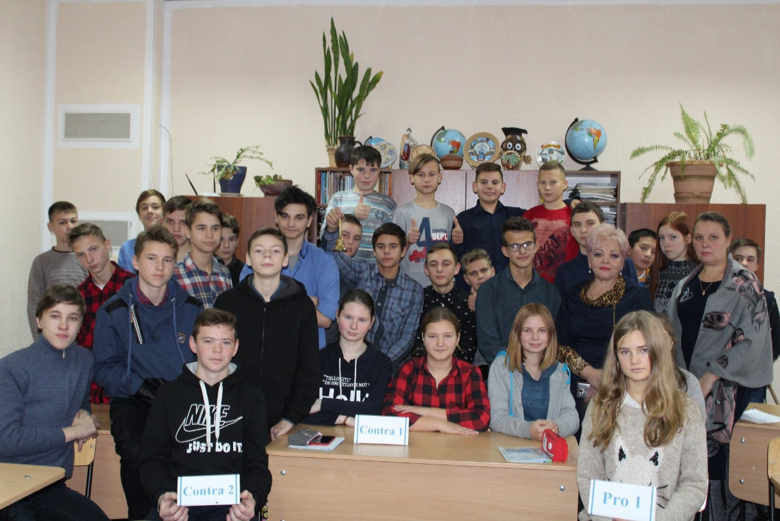

РОЗДІЛ 2. ПІДВИЩЕННЯ ЕФЕКТИВНОСТІ ОСВІТНЬОГО ПРОЦЕСУ.
Ми, вчителі, батьки та учні, виходимо з того, що: освітній процес має бути спрямований на всебічний розвиток та подальшу успішну самореалізацію учня - як особистості, громадянина і фахівця.
Учасниками освітнього процесу є:
здобувачі освіти;
педагогічні працівники;
батьки здобувачів освіти;
фізичні особи, які провадять освітню діяльність;
інші особи, передбачені спеціальними законами та залучені до освітнього процесу у порядку, що встановлюється закладом освіти (Стаття 52 Закон України «Про освіту»).
Особа має право здобувати освіту в різних формах або поєднуючи їх.
Основними формами здобуття освіти є: інституційна (очна (денна), дистанційна (на час карантину та інших надзвичайних ситуацій)); індивідуальна (екстернатна, сімейна (домашня), педагогічний патронаж).

2. 1. Організація освітнього процесу в межах навчальної діяльності
Організація освітнього процесу діяльності грунтується, перш за все, на академічній свободі вчителя, праві вільного вибору форм, методів та засобів навчання та праві вчителя на педагогічну ініціативу. Адміністрація школи, батьківська та учнівська спільноти мають всебічно сприяти реалізації цих прав вчителя.
Разом з цим батьки та учні (старшокласники) можуть бути ініціаторами та (або) брати участь у низці питань організації класно-урочної та змішаної системи, зокрема:
- у межах Типового робочого плану колективно обирати предмети варіативного складника освітньої програми з урахуванням запитів більшості або профорієнтаційних перспектив;
- подавати загальношкільні, класні або індивідуальні заявки на освітні, соціальні та культурні гранти;
- залучати батьків до організації майстер-класів та лекцій про різні спеціальності, а також екскурсій на виробництво, в офіси тощо; шукати можливості для отримання якомога ширшої інформації про сучасні професії та соціальні компетентності.
Батьки учнів мають право бути присутніми на навчальних заняттях своїх дітей за попереднім погодженням з керівником закладу освіти.
На батьків учнів, осіб, які виконують обов’язки опікунів дитини у випадках, визначених законом, а також керівників закладів освіти, покладається відповідальність за здобуття ними повної загальної середньої освіти.
Важливою умовою ефективності освітнього процесу є неупереджене, прозоре та зрозуміле оцінювання. Критерії оцінювання усних та письмових відповідей, контрольних, самостійних робіт, рефератів, проектів тощо є прозорим, справедливим та зрозумілим для всіх. Затверджені МОН критерії оцінювання, сформульовані недвозначно та простою зрозумілою мовою, мають бути вивішені в класах, на інформаційній дошці в школі, на сайті школи тощо.
Основними видами оцінювання результатів навчання учнів є формувальне, поточне, підсумкове (тематичне, семестрове, річне) оцінювання, державна підсумкова атестація, зовнішнє незалежне оцінювання.
Керівник та інші педагогічні працівники закладу освіти забезпечують дотримання принципів академічної доброчесності відповідно до своєї компетенції.
Механізмом перевірки якості освіти в школі є процедура самооцінки школи, що проводиться за допомогою опитування (анкетування) вчителів, батьків та учнів з подальшим коригуванням роботи з урахуванням результатів анкетування.
В робочий час всім учасникам освітнього процесу необхідно спілкуватись державною мовою . Державна мова має використовуватися в рамках освітнього процесу, під час проведення навчальних занять (крім занять з навчальних предметів, які згідно з освітньою програмою закладу освіти викладаються іноземними мовами або мовами корінних народів і національних меншин), у спілкуванні вчителів, іншого персоналу закладу освіти як зі здобувачами освіти (вихованцями), так і між собою.
Використання гаджетів (мобільних телефонів, ноутбуків, планшетів і т.д.) дозволяється використовувати під час навчально – виховного процесу тільки з дозволу учителя, для здійснення навчальних потреб. Користуватися гаджетами для особистих потреб усім членам шкільної спільноти дозволяється під час перерв або після уроків.
На підставі письмових звернень батьків дітей з особливими освітніми потребами можуть утворювати в школі інклюзивні класи у порядку, визначеному законодавством.
2.2. Організація освітнього процесу поза межами навчальної діяльності
Позаурочна діяльність має бути спрямована на:
- всебічний розвиток учнів, зокрема емоційного інтелекту, ініціативності та творчості.
- участь у позаурочній діяльності є добровільною.
- налагодження і укріплення партнерських зв’язків між членами спільноти.
Всі учні можуть спробувати себе у музичних, мистецьких або сценічних видах діяльності, які не передбачають конкуренції та екзаменів, або в творчих видах діяльності, які передбачають виправдану та конструктивну конкуренцію. Учні можуть придумувати власні творчі конкурси та ігри без залучення дорослих. Форма і зміст таких заходів обираються та плануються спільно з учнями. Головним критерієм участі в заході є бажання учня.
Позаурочна діяльність членів шкільної спільноти спрямована на налагодження і укріплення партнерських зв'язків між членами спільноти: батьками, вчителями та дітьми. Вітається і заохочується будь-яка спільна діяльність батьків і дітей, батьків і вчителів, вчителів і дітей та усіх разом: наставництво старшокласників над учнями молодших класів, «школа для батьків» під проводом вчителів або адміністрації школи, гуртки, лекції та інша освітня активність для вчителів та батьків, спільне проведення дозвілля, екскурсії тощо.
У позаурочний час учні можуть відвідувати різні гуртки та брати участь в олімпіадах з навчальних предметів; це має здійснюватись за бажанням учня. Вчитель, який запропонував учню взяти участь в олімпіаді, повинен, у разі бажання учня, допомогти йому підготуватися до олімпіади. Успішна участь в олімпіадах не є обов’язком учнів; будь-який результат на олімпіаді або відмова від участі в ній не можуть бути причиною засудження чи покарання з боку вчителя або адміністрації школи.
Школа має право укладати угоди про співробітництво, встановлювати прямі зв’язки з органами управління освітою та закладами освіти інших держав, міжнародними організаціями, фондами у встановленому законодавством порядку.
Запорукою добровільної участі в позаурочній діяльності є її відкрита програма та наявність річного плану роботи. Графік загальношкільних учнівських заходів обговорюється та оголошується заздалегідь на кожен семестр. В кінці кожного року учні та батьки можуть вносити свої пропозиції на наступний рік та брати участь у складанні перспективного плану.
Механізмом перевірки ефективності позаурочної діяльності в школі є процедура самооцінки школи (внутрішній аудит), що проводиться за допомогою опитування (анкетування) вчителів, батьків та учнів з подальшим коригуванням роботи з урахуванням результатів анкетування.
Школа має право ініціювати та запроваджувати власні шкільні проекти, які сприятимуть покращенню безпеки, благоустрою та потреб школи.

РОЗДІЛ 3. БЕЗПЕКА В ШКОЛІ
Ми, вчителі, батьки та учні, виходимо з того, що: школа має бути безпечним середовищем для всіх учасників освітнього процесу — усі учасники дбають, щоб воно було таким для кожного. Безпечне середовище складається як з фізичної, так і з психологічної безпеки.
Учні та педагогічні працівники потребують такого стану освітнього середовища, в якому вони відчуватимуть фізичну, психологічну, інформаційну та соціальну безпеку комфорт і благополуччя. Батьки учнів як учасники освітнього процесу, що зацікавлені в існуванні максимально безпечного освітнього середовища, здатного забезпечити належні і безпечні умови навчання, виховання, розвитку дітей, для досягнення цих цілей мають долучатися та активно сприяти формуванню у дітей гігієнічних навичок та засад здорового і безпечного способу життя.

  - . Сприятливе фізичне середовище
Адміністрація школи в співпраці з усією шкільною спільнотою розробляє методи та шляхи забезпечення задовільнені основних фізичних потреб у шкільному середовищі.
Серед основних фізичних потреб всіх учасників освітнього процесу в шкільному середовищі є такі:
- вільний доступ до свіжого повітря. Школа має запезбечити наявність свіжого повітря в класах під час занять, регулярне провітрювання класів під час перерви та можливість прогулянок дітей на шкільному подвір'ї під час перерв;
- вільний доступ до питної води;
- вільний доступ до туалету. Шкільні туалети мають відповідати потребам людини в повазі до її гідності та сучасним гігієнічним нормам. Туалети мають бути облаштовані індивідуальними кабінками з дверима, що закриваються, сучасними сантехнічними системами, забезпечені туалетним папером, милом та водою для миття рук.
- доступна якісна їжа. В школі організовано гаряче, сучасне та збалансоване харчування.
- надання домедичної допомоги в разі потреби.
- створення безпечного шляху до будівлі школи (наявність тротуару, пішохідних переходів, дорожніх знаків)
- створення для учасників освітнього процесу можливості користуватися сучасною матеріально-технічною базою для забезпечення здоров’язбережувального компонента навчання, рухової активності, безпечних та нешкідливих умов (спортивні зали і майданчики, сучасний спортивний інвентар)
- створення умов для безпечного проведення перерв ( «Веселі перерви», організовані старшими учнями, батьками, педагогами)
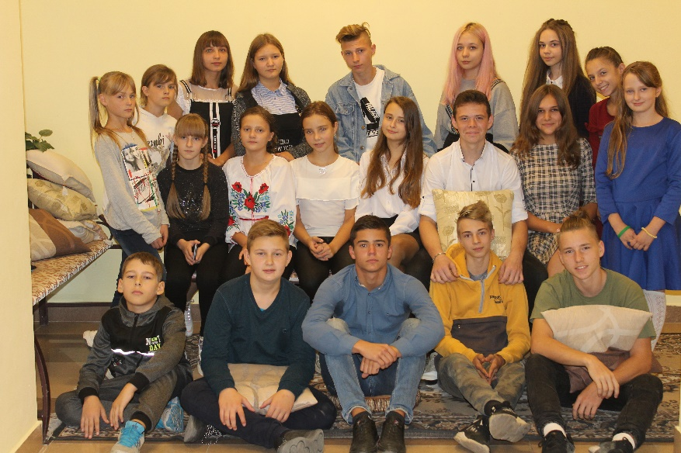

3.2 Безпечне та комфортне психосоціальне середовище
Усі учасники освітнього процесу підтримують дружню, заохочувальну і комфортну атмосферу в школі та в освітньому просторі, ставляться один до одного з повагою. Психологічне насильство та булінг є неприпустимими в стосунках між усіма учасниками освітнього процесу. Правила школи та регламенти взаємодії учасників освітнього процесу мають передбачати комфортне психологічне середовище для всіх і кожного.
Під час перебування в школі вчителі повинні мати простір та час для психологічного відпочинку.
В школі має бути створений простір для психологічного розвантаження та відпочинку учнів.
У разі потреби в школі має бути забезпечено надання психологічних консультацій та психосоціальної підтримки для учнів. Служба шкільного психолога має бути забезпечена організаційними можливостями для ефективної роботи. Необхідне виділення окремого кабінету для роботи шкільного психолога та організація умов для подання анонімних і непублічних звернень та скарг – наприклад, окрема скринька для листів («Паркан довіри»).
В разі потреби в школі має бути забезпечено надання допомоги дітям з особливими потребами занять і консультацій психолога, дефектолога, логопеда.
Інструментом вимірювання рівня психосоціального комфорту в школі є анкетування всіх учасників освітнього процесу (внутрішній аудит).
Проблеми з порушенням правил дружності та взаємоповаги в школі вирішуються на рівні адміністрації школи та створеного «Осередку медіації»; наступною інстанцією можуть бути Загальні збори школи. В разі необхідності для вирішення конфліктів можна звернутись до правоохоронних органів та/або освітнього омбудсмена.
Порядок реагування на прояви психологічного насильства та булінг передбачено в низці законів України та внутрішньому документові «Антибулінгова політика безпеки та захисту особистості».
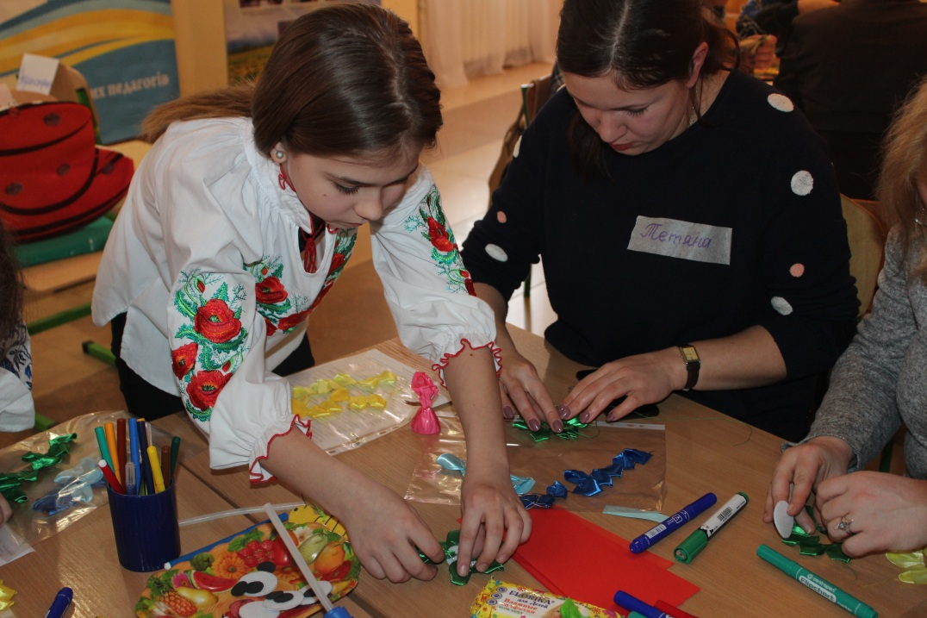
Використані джерела:
  - (Указ Президента України №195/2020 від 25 травня 2020 року Про Національну стратегію розбудови безпечного і здорового освітнього середовища у новій українській школі).

(Лист МОН №1/9-581 від 17.09.19 року Про застосування державної мови в освітньому процесі).
(стаття 7 Закон України «Про освіту»).про мову?
стаття 26 Закону України «Про повну загальну середню освіту»).інклюзія

(стаття 43 Закону України «Про повну загальну середню освіту»).акдем. доброчесність
(стаття 17 Закону України «Про повну загальну середню освіту»).види оцінювання
(стаття 63 Закону України «Про повну загальну середню освіту»).міжнародне співробітництво

